«Играем - правила дорожного движения запоминаем!»

Работа по обучению детей правилам грамотного и безопасного поведения на улице должна быть систематической. Каждый взрослый должен знать правила дорожного движения для пешеходов и воспитывать дисциплинированных пешеходов в своих детях. Ведь правила дорожного движения едины для детей и взрослых.
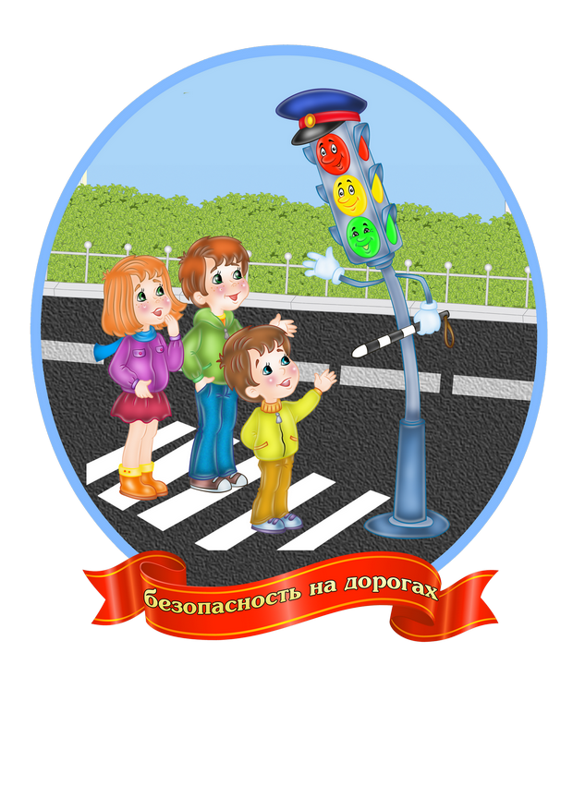
Усвоение знаний проще всего происходит в процессе игры.
Игры-минутки – кратковременные занятия по безопасности движения. Цель этих «игр-минуток» состоит в том, чтобы повлиять на процесс формирования навыков поведения на улице во время движения по ней путём создания у детей соответствующей установки, ориентировки мышления в вопросах «дороги» и «безопасности». В процессе этих игр внимание детей переключается на вопросы безопасности путём разбора проблемного вопроса, где ребёнок получает элемент полезных сведений по безопасности движения, поданный в проблемной и занимательной форме.
Например:
- На какой сигнал светофора можно переходить улицу?
- Как определить, далеко машина или близко?
- Можно ли играть на тротуаре?
- Если кто-то из взрослых пешеходов переходит проезжую часть улицы на красный сигнал светофора, можно ли следовать его примеру?
- Почему опасно перебегать через проезжую часть?
- Почему надо переходить улицу на перекрестке?
- Легко ли остановить машину на скользкой дороге? и т.п.

Настольные игры:
- игра «Собери знак» - закрепляет знание дорожных знаков и правила их выполнения, развивает память, внимание, мышление.
- игра «Узнай знак» - закрепляет знания детей о дорожных знаках.
- «Азбука пешехода»- с помощью этой игры дети быстро узнают язык дорожных знаков и дорожной разметки. Учатся правильно и безопасно переходить улицу.
- игра «Дорога» (детское домино) – дети учатся строить свою дорогу и быстро запоминают предупреждающие знаки.
Подвижные и ролевые игры:
- игра «Автогараж» - закрепляет знания о видах транспорта. Дети упражняются в умении различать дорожные знаки для водителей и пешеходов.
- игра «Наша улица» - уточняет представления детей о правилах поведения на улице и закрепляет знания о правилах перехода проезжей части.
- «Светофор» - на сигнал, подаваемый кругом определённого цвета, дети выполняют
соответствующие этому знаку движения.
- «Цветные автомобили» - дети учатся передвигаться по площадке, не задевая друг друга. Игра развивает внимание, наблюдательность и т.д.
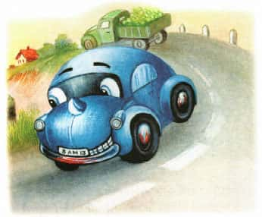
Чтение художественной литературы с яркими красочными иллюстрациями о правилах дорожного движения дают детям возможность лучшего усвоения и запоминания материала:
- «Умный Светофор» М.В. Дружининой,
- «Автомобиль» Н. Носова,
- «Моя улица», «Велосипед» С. Михалкова,
- «Мяч» С. Маршака,
- «Машины» В. Кожевникова и т.д.

